会员链路业务办理流程及测试说明书


2011年2月24日
目录
第1章 总 则 1
第2章 链路开通流程 2
第3章 链路撤销流程 4
第4章 链路变更流程 6
第5章 通信链路中断及网络变更报备 8
第6章 链路测试建议 9
6.1 测试环境准备 9
6.2 测试方案 9

总 则
中国金融期货交易所（以下简称交易所）会员专网是用于会员单位接入交易所，完成金融期货交易、结算、行情等相关业务的专用网络。会员专网是金融期货信息系统架构的重要组成部分，是进行金融期货业务的重要支撑平台。
根据交易所发布的交易所会员专网管理指引，为保障技术系统安全、稳定、可靠运行，规范会员接入和使用交易所会员专网的行为，交易所编制和发布本《会员链路业务办理流程及测试说明书》，对会员接入链路的各项流程及相关测试要点进行说明，以方便会员更好的熟悉和了解专网链路接入的业务办理程序和要求。
本说明书仅适用于期货公司和行情商，其他单位的链路业务办理和测试将另行安排；对于非正式会员单位的链路业务办理和相关测试，需在交易所技术公司的指导下进行。
本说明书中的链路测试建议和方案，只对会员的链路测试起指导作用，各会员可根据自身网络特点灵活运用。

链路开通流程
说明:
- 开通直连链路接入交易所的申请单位：
- 向交易所技术公司提交开通申请(登录中金所网站(www.cffex.com.cn)下载《附件1.1:直连链路开通申请表》模板，填写好后盖章发送 至tech_support@cffex.com.cn)。
- 申请单位敦促电信运营商配置完工后将工单提交给交易所；交易所将根据电信工单进行相关操作，完毕后，申请单位将会收到链路配置信息和《附件1.6:链路切换测试报告》、《附件1.7:链路连通性测试报告》的模板。
- 在非交易时间段，申请单位对链路进行连通和切换测试，完毕后，将相关测试报告发送到邮箱tech_support@cffex.com.cn; 发送邮件的标题格式为:会员名称（会员简称）_链路测试。
- 严禁直接启用未测试（或未提交测试报告）链路进行生产交易。
- 建议会员对使用新链路的席位做好席位IP绑定和席位登录测试的工作。

2. 开通三所、托管、局域网等间接接入交易所的申请单位：
- 通过会员服务系统进行席位IP绑定的申请，并等待交易所审批。
- 申请审批通过后，申请单位可以自己安排链路测试和席位登录测试。

链路撤销流程

说明:
- 申请单位需提交链路撤销申请(到中金所网站www.cffex.com.cn下载《附件1.3:直连链路撤销申请表》填好后盖章并发送扫描件到tech_support@cffex.com.cn)。
- 申请单位必须确认链路撤销后，其链路条件依然符合交易所对链路备份的相关要求。申请单位必须确保链路撤销不影响业务正常运行。
- 严禁未经交易所同意擅自撤销接入交易所的链路。

链路变更流程

说明:
- 链路变更只针对直连方式。申请单位需提交链路变更申请(到中金所网站www.cffex.com.cn下载《附件1.5:直连链路变更申请表》，填好后盖章传真至021-50160500)。
- 交易所审核通过后，申请单位将会收到《附件1.6:链路切换测试报告》、《附件1.7:链路连通性测试报告》的模板。
- 在非交易时间段，申请单位对链路进行连通和切换测试，完毕后，将相关测试报告发送到邮箱tech_support@cffex.com.cn; 发送邮件的标题格式为:会员名称（会员简称）_链路测试。
- 严禁直接启用未测试（或未提交测试报告）链路进行生产交易
- 建议申请单位在非交易时间进行链路测试及席位登录测试，确保接入链路符合交易所要求。

通信链路中断及网络变更报备

说明：
- 会员在计划内链路临时中断和相关网络变更须交易所配合时，须填报本表。非计划内链路故障和相关网络变更不涉及交易所配合的，无须填报本表。
- 该报备针对会员与中金所直连链路。
- 链路变更（链路割接、迁址）不属于本报备范畴，相关流程参见第四章链路变更流程。
- 会员单位应在相关网络变更或计划内链路中断前，提前向交易所提交报备（到中金所网站www.cffex.com.cn下载《附件1.8;通讯链路中断/网络变更报备》模板，填写电子版并发送到邮箱tech_support@cffex.com.cn; 发送邮件的标题格式为:会员名称（会员简称）_中断报备）
- 报备发出后，请与交易所进行确认，并协调需要配合事宜。

链路测试建议

测试环境准备
  - 人员准备－包括指安排专人负责测试的各个环节（前期准备，测试操作、数据记录和总结等）。
  - 设备准备－包括链路准备（主、备链路都具备交易条件）、网络设备准备和测试机（能够进行仿真交易的主机）。
  - 环境搭建－按照具体方案搭建网络环境。

测试方案
会员根据各自系统的情况，确定详细测试方案。具体方案可参照以下三个案例：
案例一：链路连通测试
会员已有直连中金所的专线，在会员端路由器上做链路连通测试，PING对端路由器互连端口IP地址。使用扩展ping命令执行本测试，查看丢包率、延时的情况，判断链路是否正常。正常情况下丢包率应为0，平均延时在30ms左右为正常，超过50ms可能会对应用产生影响。由于延时受传输距离的影响，到交易所距离超过1000KM的地区，延时可能会超过上述参考值。
具体如下：
Route#ping
Protocol [ip]:
Target IP address: 10.48.103.62（交易所端互联地址）
Repeat count [5]: 1000
Datagram size [100]: 1500
Timeout in seconds [2]:
Extended commands [n]:
Sweep range of sizes [n]:
Type escape sequence to abort.
Sending 1000, 1500-byte ICMP Echos to 10.48.103.62, timeout is 2 seconds:
!!!!!!!!!!!!!!!!!!!!!!!!!!!!!!!!!!!!!!!!!!!!!!!!!!!!!!!!!!!!!!!!!!!!!!
!!!!!!!!!!!!!!!!!!!!!!!!!!!!!!!!!!!!!!!!!!!!!!!!!!!!!!!!!!!!!!!!!!!!!!
!!!!!!!!!!!!!!!!!!!!!!!!!!!!!!!!!!!!!!!!!!!!!!!!!!!!!!!!!!!!!!!!!!!!!!
!!!!!!!!!!!!!!!!!!!!!!!!!!!!!!!!!!!!!!!!!!!!!!!!!!!!!!!!!!!!!!!!!!!!!!
!!!!!!!!!!!!!!!!!!!!!!!!!!!!!!!!!!!!!!!!!!!!!!!!!!!!!!!!!!!!!!!!!!!!!!
!!!!!!!!!!!!!!!!!!!!!!!!!!!!!!!!!!!!!!!!!!!!!!!!!!!!!!!!!!!!!!!!!!!!!!
!!!!!!!!!!!!!!!!!!!!!!!!!!!!!!!!!!!!!!!!!!!!!!!!!!!!!!!!!!!!!!!!!!!!!!
!!!!!!!!!!!!!!!!!!!!!!!!!!!!!!!!!!!!!!!!!!!!!!!!!!!!!!!!!!!!!!!!!!!!!!
!!!!!!!!!!!!!!!!!!!!!!!!!!!!!!!!!!!!!!!!!!!!!!!!!!!!!!!!!!!!!!!!!!!!!!
!!!!!!!!!!!!!!!!!!!!!!!!!!!!!!!!!!!!!!!!!!!!!!!!!!!!!!!!!!!!!!!!!!!!!!
!!!!!!!!!!!!!!!!!!!!!!!!!!!!!!!!!!!!!!!!!!!!!!!!!!!!!!!!!!!!!!!!!!!!!!
!!!!!!!!!!!!!!!!!!!!!!!!!!!!!!!!!!!!!!!!!!!!!!!!!!!!!!!!!!!!!!!!!!!!!!
!!!!!!!!!!!!!!!!!!!!!!!!!!!!!!!!!!!!!!!!!!!!!!!!!!!!!!!!!!!!!!!!!!!!!!
!!!!!!!!!!!!!!!!!!!!!!!!!!!!!!!!!!!!!!!!!!!!!!!!!!!!!!!!!!!!!!!!!!!!!!
!!!!!!!!!!!!!!!!!!!!
Success rate is 100 percent (1000/1000), round-trip min/avg/max = 24/27/44 ms

案例二：主备链路切换测试A
会员已有两条到交易所的直连链路（经测试都可正常使用），测试前，在测试机A上进行仿真交易，并对交易前置机连续做ping测试，此时，数据流量首选电信链路进行模拟交易（如下图）；在测试报告中记录相关数据。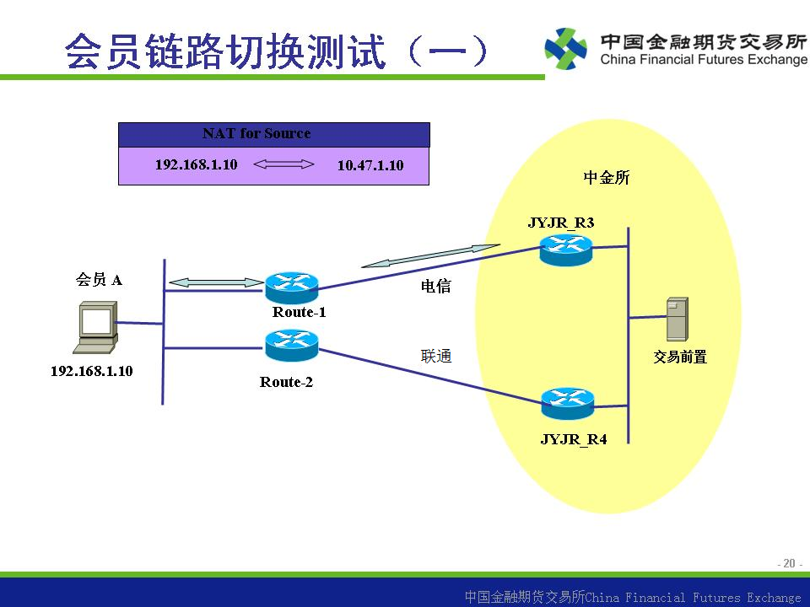

测试中，当断开电信链路，通过自动或者手动方式，将测试机A的交易流量应该切换到联通链路上，（如下图）；记录ping包的丢包数，交易从中断到重新恢复的时间间隔。在测试报告中记录相关数据（见附件2）。
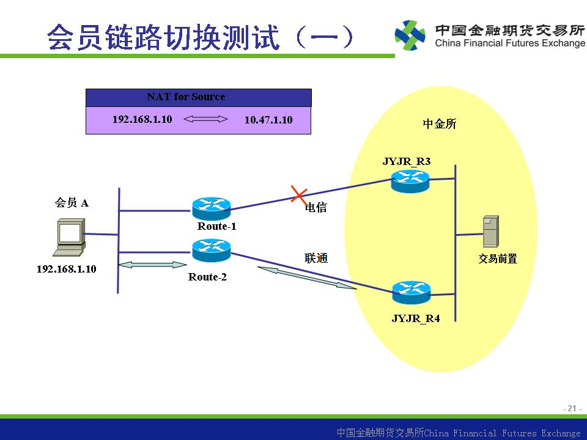
切换成功之后，恢复主链路，再次查看并在测试报告中记录相关数据。

案例三：主备链路切换测试B
会员有一条直连交易所的主链路，另有一条经三所环网接入的备份链路。测试前，在测试机A上进行仿真交易，并对交易前置机连续做ping测试，此时，数据流量首选直连链路进行模拟交易（如下图）；在测试报告中记录相关数据。

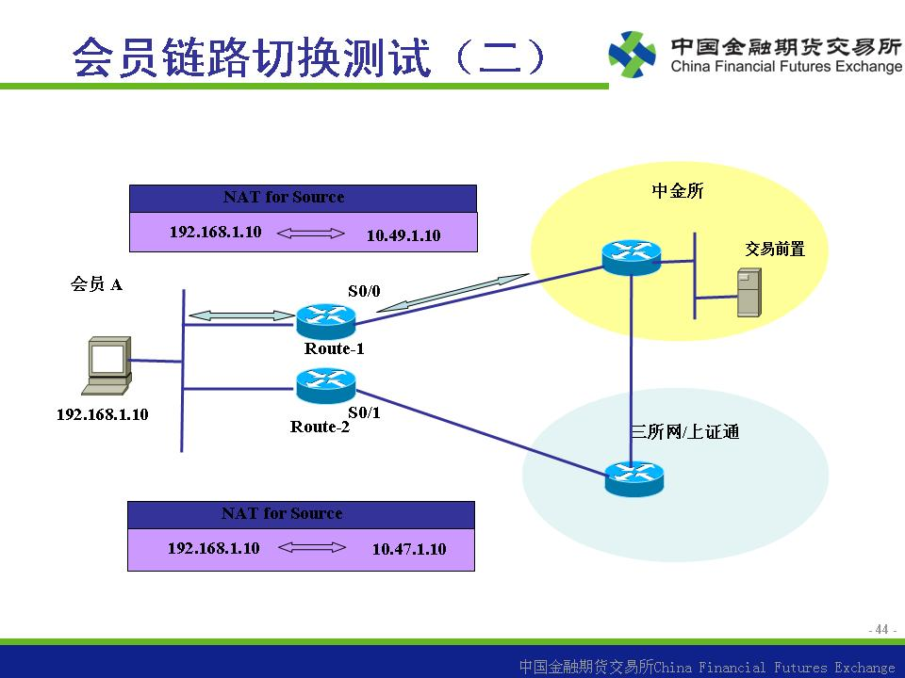
测试中，当断开电信链路时，通过手动禁用原直连链路网卡，启用三所环网链路网卡，交易流量将切换到三所环网链路上，（如下图）；记录ping包的丢包数，交易从中断到重新恢复的时间间隔并在测试报告中记录相关数据（见附件2）。
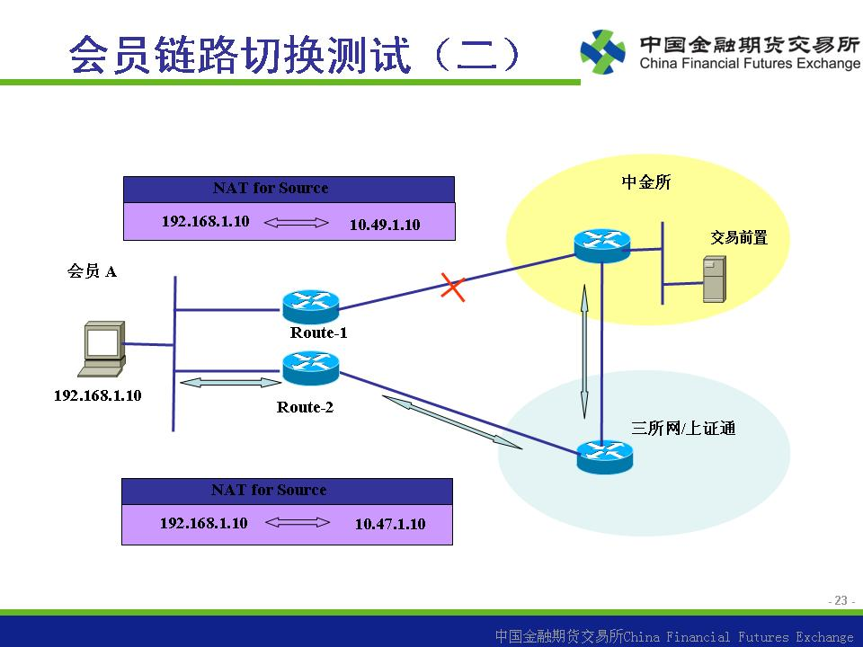
切换成功之后，恢复主链路，再次查看并在测试报告中记录相关数据。

